Surogat - Analiza postojećih rješenja
(MUO i Athena Plus)

Uvod i obrazloženje odabira
Za potrebe razvoja sustava Zemaljskog muzeja BiH, analizirana su dva komplementarna surogata. Ovakav pristup odabran je kako bi se obuhvatile dvije ključne skupine korisnika definirane u opsegu projekta: posjetitelji (eksterni korisnici) i kustosi/administratori (interni korisnici).

A) Korisničko sučelje za posjetitelje – Surogat: Muzej za umjetnost i obrt (MUO)
Kao uzor za dio sustava namijenjen javnosti odabrana je web platforma Muzeja za umjetnost i obrt (muo.hr). Fokus analize bio je na sustavu online informiranja i prodaje.
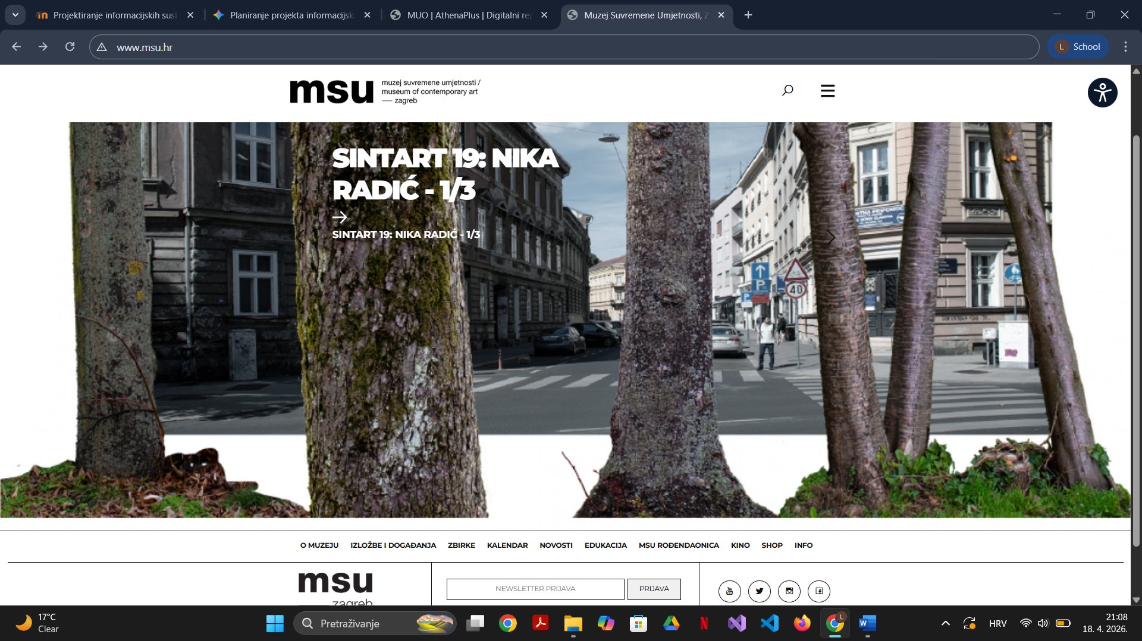
Slika1: Web stranica MSU-a : http://www.msu.hr/
- Opis: Sučelje je primarno prilagođeno anonimnim korisnicima (posjetiteljima) s ciljem pružanja pravovremenih informacija o muzejskoj djelatnosti. Fokus je na vizualno atraktivnoj prezentaciji aktualnih i nadolazećih izložbi te detaljnom pregledu muzejskih zbirki. Uz informiranje o sadržaju, sustav korisniku nudi intuitivan i brz prijelaz na proces kupnje ulaznica.
- Izvod zahtjeva: Na temelju analize ovog surogata, u projekt uvrštavamo sljedeće zahtjeve:
- Interaktivni katalog izložbi i zbirki: Sustav mora omogućiti pregled osnovnih informacija o stalnim postavima i povremenim izložbama kako bi privukao posjetitelje.
- Integrirani modul za prodaju: Opcija kupnje ulaznica koja je logički povezana s pregledom izložbi, čime se omogućuje konverzija informiranog posjetitelja u kupca ulaznice.

B) Kustoski modul i baza podataka – Surogat: Athena Plus (MSU)
Za unutarnji rad zaposlenika i stručnu obradu građe, kao surogat se koristi sustav Athena Plus (athena.muo.hr), koji služi kao stručni repozitorij digitalizirane baštine.
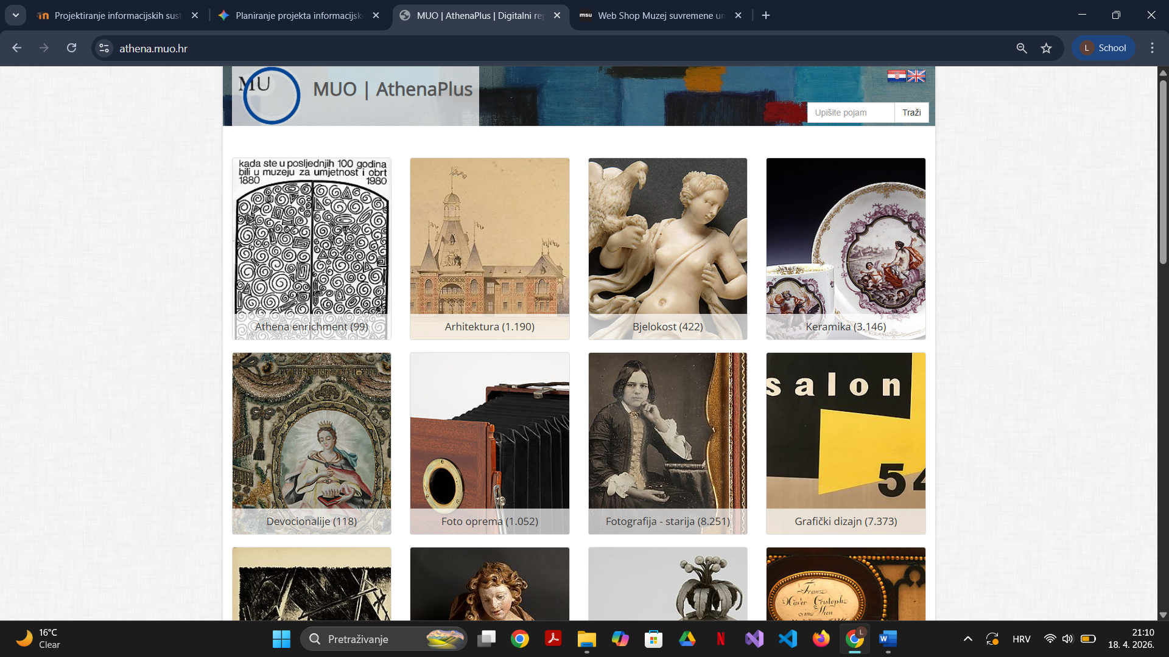
Slika 2: Web stranica Athene Plus: https://athena.muo.hr/
- Opis: Ovaj surogat nudi napredne alate za kustose, uključujući detaljan unos metapodataka o eksponatima, autorima i zbirkama.
- Izvod zahtjeva: Iz ovog rješenja preuzimamo model naprednog filtriranja i pretraživanja po inventarnim brojevima i kategorijama, što će biti temelj za rad zaposlenika našeg muzeja.

Zaključak analize surogata
Kombinacijom ova dva rješenja osiguravamo da informacijski sustav Zemaljskog muzeja BiH bude istovremeno atraktivan i jednostavan za posjetitelje (poput MUO), ali i robustan i precizan za stručno osoblje (poput Athene Plus).

